Smlouva o dílo

„Výkonnostní a bezpečnostní upgrade serverového řešení školy“

uzavřená na základě dohody smluvních stran podle ustanovení § 2586 a následujících zákona č. 89/2012 Sb., občanský zákoník, (dále jen „OZ“)

mezi

S.I.C. spol. s r.o.
se sídlem Na Folimance 2155/15, 120 00 Praha 2
IČO: 25132253
zapsána v OR vedeném MS v Praze oddíl C vložka 52378
zastoupená Ing. Robertem Latýnem, jednatelem
bankovní spojení: Fio banka, a.s.
číslo účtu: 2300054958/2010
(dále jen „zhotovitel“)

a

Střední odborná škola pro administrativu Evropské unie, Praha 9, Lipí 1911
IČO: 14891247
Sídlo: 193 00 Praha 9, Lipí 1911/22
PhDr. Roman Liška, Ph.D., ředitel školy
Tel.: 281 012 711
e-mail: skola@skolaeupraha.cz
bankovní spojení: Komerční banka, a.s. č. ú: 19-396 033 0297/0100
(dále jen „objednatel“)

- Předmět plnění
- Zhotovitel se touto smlouvou zavazuje dodat objednateli dílo, které zahrnuje:
- dodávku serveru, včetně jeho implementace a navýšení kapacity stávajícího záložního serveru o 16 TB SSD disky, bližší specifikace je uvedena v příloze č. 1 této smlouvy.
- zaškolení zaměstnanců objednatele v rozsahu 10 hodin.
a) + b) - dále jen „dílo“.
- Zhotovitel se zavazuje převést na objednatele veškerá práva potřebná k řádnému užívání díla. Zhotovitel prohlašuje, že disponuje oprávněním převést na objednatele právo užívat dodané licence a na dodaných licencích neváznou žádná práva třetích osob a užívání licencí není nijak omezeno.
- Objednatel se touto smlouvou zavazuje uhradit zhotoviteli za provedení díla cenu
dle čl. 3 smlouvy.
- Zhotovitel poskytuje na dílo záruku v délce 24 měsíců, která počne běžet od převzetí díla.
- Zhotovitel se zavazuje záruční vady díla odstranit do 10ti dnů ode dne, kdy obdrží oznámení od objednatele o vadě.

- Místo plnění, předání a převzetí plnění, doba plnění
- Místo plnění je sídlo objednatele.
- Ke splnění dodávky díla v rozsahu dle čl. 1. dochází převzetím díla ze strany objednatele – jeho pověřenými zaměstnanci na základě předávacího protokolu, který ve dvou vyhotoveních bude řádně vyplněn, a který podepíše osoba pověřená převzetím díla. Jedno vyhotovení zůstane objednateli, druhé vyhotovení zhotoviteli. Zhotovitel je povinen objednateli řádně předat veškeré dokumenty k licenčním oprávněním softwaru dodanému dle této smlouvy.
- Osobou pověřenou jednat jménem objednatele ve věcech technických a k převzetí plnění:
1111111111111111.
Osobou pověřenou jednat jménem zhotovitele ve věcech technických a k předání plnění: 1111111111111111.
- Smluvní strany se vzájemně dohodly, že změna uvedených osob oprávněných jednat ve věcech plnění bude oznamována jednostranným písemným sdělením a není potřeba na jejich změnu uzavřít dodatek ke smlouvě.
- Doba dodávky díla se sjednává na čtyři týdny od účinnosti této smlouvy. V uvedené lhůtě je třeba kompletně provést instalaci dodaného předmětu plnění, uvést ho do provozu
a provést zaškolení personálu.
- Dle dohody smluvních stran dochází k převodu vlastnického práva k dílu a oprávnění ho užít jeho předáním a převzetím ve smyslu čl. 2. 2. smlouvy.
- Nebezpečí škody na díle přechází na objednatele současně s nabytím vlastnického práva
a práva dílo užít, tedy ve smyslu čl. 2. 2. též jeho předáním a převzetím.

- Cena předmětu plnění, platební podmínky
- Cena díla je stanovena dohodou smluvních stran za celý předmět plnění, v souladu s článkem 1 této smlouvy takto:

Položka | Cena bez DPH | DPH | Cena včetně DPH
Dodávka serveru | 0000000000 | 000 | 0000000000
Upgrade diskové kapacity (16TB) | 0000000000 | 000 | 0000000000
Implementace | 0000000000 | 000 | 0000000000
CELKEM | 0000000000 | 000 | 579.590,- Kč

- Sjednaná cena díla je cenou konečnou a nejvýše přípustnou a zahrnuje veškeré náklady související s dodáním a instalací, zprovozněním díla, včetně zaškolení obsluhy a předání dokumentace vztahující se k dílu.
- Smluvní strany se dohodly, že dojde-li v průběhu plnění předmětu této smlouvy ke změně zákonné sazby DPH stanovené pro příslušné plnění vyplývající z této smlouvy, je zhotovitel od okamžiku nabytí účinnosti změny zákonné sazby DPH povinen účtovat objednateli platnou sazbu DPH. O této skutečnosti není nutné uzavírat dodatek k této smlouvě.
- Objednatel se zavazuje zhotoviteli uhradit kupní cenu ve lhůtě 30 dnů od dodání díla
bez vad a nedodělků na základě daňového dokladu vystaveného po dodání díla. Cena díla bude uhrazena bezhotovostním převodem na účet zhotovitele uvedeného v záhlaví této smlouvy. Cena díla je zaplacena dnem odepsání finanční částky z účtu objednatele. Objednatel nebude poskytovat zálohy.
- Zhotovitel je oprávněn fakturovat cenu díla až po úplném dodání a převzetí díla objednatelem na základě potvrzeného předávacího protokolu dle čl. 2.2. Bude-li na faktuře uvedena doba splatnosti, musí odpovídat době, v níž je objednatel povinen zaplatit cenu díla dle předchozího odstavce.
- Objednatel může zhotoviteli fakturu vrátit v případě, kdy obsahuje nesprávné nebo neúplné údaje a nesplňuje požadavky řádného účetního dokladu nebo obsahuje nesprávné cenové údaje. Toto vrácení se musí stát do konce lhůty splatnosti faktury. V takovém případě vystaví zhotovitel novou fakturu s novou lhůtou splatnosti, kterou je povinen doručit objednateli
do 5 (pěti) pracovních dnů ode dne doručení oprávněně vrácené faktury.
- Celkovou a pro účely fakturace rozhodnou cenou se rozumí cena včetně DPH.

- Licenční ujednání
  - Ke všem částem plnění, které mají povahu autorského díla ve smyslu zákona č. 121/2000 Sb., o právu autorském, o právech souvisejících s právem autorským a o změně některých zákonů, ve znění pozdějších předpisů (dále jen „autorský zákon“), a k nimž zhotovitel má nebo mu vznikne majetkové autorské právo, poskytuje zhotovitel objednateli licenci ke všem způsobům užití známým ke dni uzavření této smlouvy, a to s účinností ode dne převodu vlastnického práva k věci, v níž bylo konkrétní autorské dílo zahrnuto, nejpozději však ode dne převzetí díla objednatelem.
  - Licenci dle předcházejícího odstavce této smlouvy zhotovitel uděluje objednateli jako bezúplatnou, nevýhradní, přenosnou, na dobu trvání majetkových práv autora,
v neomezeném územním rozsahu. Zhotovitel uděluje objednateli oprávnění k dalšímu zapracování díla, sloučení nebo připojení autorských děl a jejich částí dodaných zhotovitelem dle této smlouvy a dále k jakýmkoliv změnám uvedených autorských děl.
  - Zhotovitelem udělená licence se vztahuje ve shora uvedeném rozsahu i na jakékoli rozšíření a další změny autorských děl, jsou-li dodány zhotovitelem dle této smlouvy.
  - Zhotovitel se zavazuje učinit všechna nezbytná opatření nutná pro zabezpečení nerušeného výkonu práv vyplývajících z této smlouvy pro objednatele. Zhotovitel se zavazuje poskytnout objednateli nezbytnou součinnost pro případné zapracování díla, jeho sloučení
nebo připojení k jinému dílu objednatele.
  - Zhotovitel prohlašuje, že je oprávněn udělit licence uvedené v tomto článku. Pokud zhotovitel zjistí, že nebude moci dostát prohlášení dle předchozí věty, je povinen na takovou skutečnost objednatele neprodleně písemně upozornit. Zhotovitel odpovídá objednateli
za jakoukoliv škodu, nemajetkovou újmu či náklady, včetně veškerých výdajů na odbornou právní pomoc, vyplývající z jakéhokoli porušení autorských a jiných práv duševního vlastnictví užíváním autorských děl dodaných zhotovitelem za účelem provedení díla.
  - Zhotovitel odpovídá za právní vady autorského díla vzniklé v případě, že objednatel užíváním předmětu plnění v souladu s touto smlouvou poruší práva z průmyslového
nebo duševního vlastnictví jiných osob, jestliže toto právo třetí osoby požívá ochrany
na základě právního řádu České republiky.

- Sankce, odpovědnost za škodu

Pokud nebude dílo dodáno zhotovitelem ve lhůtě dle čl. 2.5. této smlouvy může objednatel uplatnit a vyúčtovat zhotoviteli dohodnutou smluvní pokutu ve výši 2.000,- Kč za každý den prodlení. Nedodáním se rozumí
i neprovedení instalace a zprovoznění díla či zaškolení personálu.

Pro případ prodlení zhotovitele s odstraněním záruční vady se sjednává smluvní pokuta ve výši 500,- Kč za každý započatý den prodlení a vadu

V případě prodlení objednatele se zaplacením řádně vystavené a doručené faktury na cenu díla je zhotovitel oprávněn účtovat objednateli zákonný úrok z prodlení z nezaplacené částky v souladu s ustanovením § 2 nařízení vlády č. 351/2013 Sb., kterým se určuje výše úroků z prodlení a nákladů spojených s uplatněním pohledávky, určuje odměna likvidátora, likvidačního správce a člena orgánu právnické osoby jmenovaného soudem a upravují některé otázky Obchodního věstníku a veřejných rejstříků právnických a fyzických osob.
  - Smluvní pokuty jsou splatné dnem následujícím po dni, kdy na ně vznikl nárok.

Každá ze stran odpovídá druhé straně za škodu, která jí vznikne v důsledku porušení povinnosti vyplývající z této smlouvy resp. závazkového vztahu. Zaplacením smluvní pokuty není dotčen ani omezen nárok objednatele na náhradu případné škody.

- Prohlášení a ujištění zhotovitele
  - Zhotovitel prohlašuje, že:
- objednateli oznámil všechny okolnosti významné pro realizaci závazkového vztahu
dle této smlouvy, které jsou mu známy, a které by zásadně mohly ovlivnit rozhodnutí objednatele uzavřít tuto smlouvu;
- na dílo tvořící předmět této smlouvy nevázne žádné omezení či právo třetích osob,
které by bránilo realizaci prodeje a převedení vlastnického práva na objednatele, není zatížené zejména právem (právy) třetí osoby (třetích osob), zejména právem zástavním;
- má všechna potřebná povolení a potřebnou kvalifikaci k zajištění plnění dle této smlouvy tak jak dokladoval zejména v průběhu výběrového řízení;
- z titulu své podnikatelské činnosti je řádně pojištěn pro případ své odpovědnosti za vznik škody, včetně škody, které by mohla vzniknout objednateli;
- proti němu nebylo zahájeno insolvenční řízení, exekuční řízení či obdobné soudní
či správní řízení, které by mohlo ovlivnit jeho schopnost plnit závazky z této smlouvy.

- Závěrečná ustanovení

Tuto smlouvu lze měnit pouze formou písemných dodatků podepsaných oprávněnými zástupci obou smluvních stran.
  - Tato smlouva se vyhotovuje ve dvou stejnopisech, z nichž jeden je určen pro zhotovitele
a jeden pro objednatele.

Vztahy smluvních stran touto smlouvou blíže neupravené se řídí OZ.

Smluvní strany výslovně sjednávají, že uveřejnění této smlouvy v registru smluv dle zákona č. 340/2015 Sb., o zvláštních podmínkách účinnosti některých smluv, uveřejňování těchto smluv a o registru smluv (zákon o registru smluv) zajistí Střední odborná škola pro administrativu Evropské unie, Praha 9, Lipí 1911.

Tato smlouva nabývá platnosti dnem podpisu obou smluvních stran a účinnosti dnem registrace v Registru smluv po podpisu smluvními stranami..

Zhotovitel prohlašuje, že se před uzavřením smlouvy nedopustil v souvislosti se zadávacím řízením sám nebo prostřednictvím jiné osoby žádného jednání, jež by odporovalo zákonu nebo dobrým mravům nebo by zákon obcházelo, zejména že nenabízel žádné výhody osobám podílejícím se na zadání veřejné zakázky, na kterou s ním zadavatel uzavřel smlouvu, a že se zejména ve vztahu k ostatním účastníkům nedopustil žádného jednání narušujícího hospodářskou soutěž.
  - Objednatel má právo vypovědět tuto smlouvu v případě, že v souvislosti s plněním účelu této smlouvy dojde ke spáchání trestného činu. Výpovědní doba činí 3 dny a začíná běžet dnem následujícím po dni, kdy bylo písemné vyhotovení výpovědi doručeno zhotoviteli.

Úhrada za plnění z této smlouvy bude realizována bezhotovostním převodem na účet zhotovitele, který je správcem daně (finančním úřadem) zveřejněn způsobem umožňujícím dálkový přístup ve smyslu ustanovení §109 odst. 2 písm. c) zákona č. 235/2004 Sb., o dani
z přidané hodnoty, ve znění pozdějších předpisů (dále jen „zákon o DPH“).
  - Pokud se po dobu účinnosti této smlouvy zhotovitel stane nespolehlivým plátcem ve smyslu ustanovení § 109 odst. 3 zákona o DPH, smluvní strany se dohodly, že objednatel uhradí DPH za zdanitelné plnění přímo příslušenému správci daně. Objednatelem takto provedená úhrada je považovaná za uhrazení příslušné části smluvní ceny rovnající se výši DPH fakturované zhotovitelem.
Příloha č.1: Specifikace předmětu plnění

Zhotovitel: Objednatel:

V ....................... dne ...................... V Praze dne ...............................

…………………………………… ………………………………….
PhDr. Roman Liška, Ph.D.
ředitel školy

Příloha č.1: Specifikace předmětu plnění
Výkonnostní a bezpečnostní uprgrade serverového řešení školy.

Z důvodu rozvoje výpočetního výkonu a vyšší úrovně zabezpečení je poptáváno následující řešení pro upgrade serverové infrastruktury školy.

Současný stav: Při instalace nových serverů a při chodu stávajících aplikací dochází k přetížení kritické serverové infrastruktury. Zároveň se tím zvyšuje nebezpečí nefukčnosti celého řešení a jeho následná pomalá obnova.

Popis současného systému zabezpečení - primární a záložní server se nachází v jedné LAN síti a v případě napadení sítě útočníkem (Ransomware útoky) by mohlo dojít ke kompletní ztrátě dat respektive jejich zašifrování ze strany útočníka.

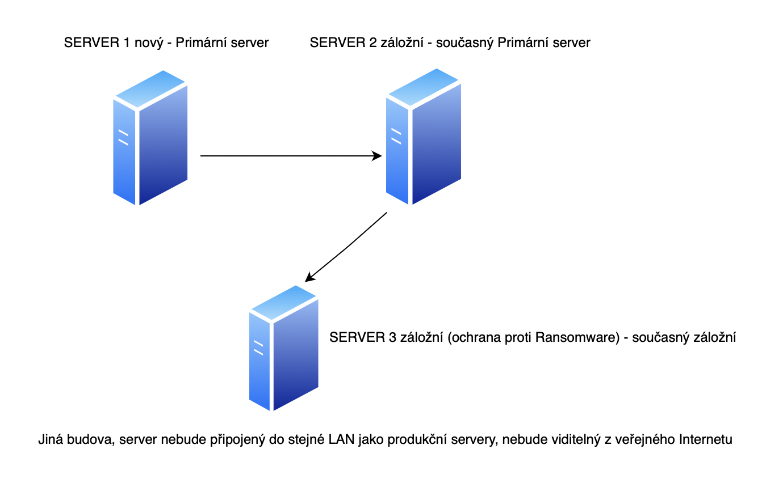
Pro zajištění potřebného výpočetního výkonu a zvýšení zabezpečení dat je požadován návrh a dodávka nové architektury serverového řešení včetně její implementace.

Požadovaná minimální konfigurace nového primárního serveru.
Typ, parametr | Počet, specifikace
Počet a typ CPU | min. 10 jader
RAM | min. 128 GB
Hard disk | 8TB SSD
OS a virtualizační platforma | Linux KVM
Zálohování | ZFS snapshot file system
Stávající produkční server uvažujeme využít jako záložní a to jak z pohledu zálohy tak i jako případný náhradní server při havárii primárního produkčního serveru.

Pro tyto účely je navrženo doplnění serveru o HHD typu SSD s kapacitou 16TB.

Současná konfigurace: 32 GHz CPU, 128 GB RAM, rotační HDD s kapacitou 4 TB v RAID 10 (obsazeno 3,5 TB)

Stávající záložní server bude zhotovitel upgradovat o HDD ze současného primárního serveru, aby mohl sloužit pro dlouhodobé zálohy. Tento server bude umístěn v jiné budově a nebude ve stejném segmentu LAN jako primární a záložní server. Tento server bude sloužit pro případnou obnovu dat, pokud by došlo k útoku typu Ransomware nebo k fyzickému zničení primárního a sekundárního serveru (požár, voda, vyšší moc).

Současná konfigurace: 13 GHz CPU, 32 GB RAM, HDD rotační 6TB v RAID 6

